Research Paper Report
陳以薰 Chynna

- 前言
- 動機與目的:
了解實驗室溫度偵測領域的相關概念，並且從中提取畢業論文題目靈感。
- 方法
- 閱讀關於溫度偵測的相關論文的並了解論文。
- 具體規劃:
- 5/8前閱讀10篇論文。
- 從4/27起每天讀一篇論文，並分析問題、動機、方法、結果、未來可運用在畢業論文中哪個部分。
- 聚焦論文題目方向: 5/1進行前五篇論文分析/統整/比較。
- 每天上傳學習日誌到GitHub記錄學習過程。
- 預計成果:
- 研究成果報告一篇，至少30頁內容。
- 論文題目，並且有初版架構。

- 論文閱讀
    - Paper 1: Thermal Modeling and Thermal-Aware Energy Saving Methods for Cloud Data Centers: A review.
    - Paper 2: Environmental sensor placement with convolutional
    - Paper 3: Intelligent Sensor Placement for Hot Server Detection in Data Centers.
    - Paper 4: Machine Learning-Based Temperature Prediction for Runtime Thermal Management Across System Components.
    - Paper 5: An Intelligent Thermal Management Strategy for a Data Center Prototype Based on Digital Twin Technology.
    - Paper 6: AI-driven-cooling-optimization-in-data-centers-Reinforcement-learning-for-dynamic-workload-placement-and-HVAC-control
    - Paper 7~10待定
- Paper 1~Paper 5論文統整/分析:
我將五篇論文從五個面向進行分類，包含研究目的、層級、I/O、時間特性與方法類型，以全面理解其在資料中心熱管理系統中的角色。
    - 研究目的:
      - 提升感測準確度: Paper 2(ConvGNP)、Paper 3(CDF+LSP)
      - 提升預測能力: Paper 4(Reduced GP、MLP、Lasso)
      - Energy optimization: paper 5(Digital Twin)
      - System intelligence: Paper 5(Digital Twin + U-Net+ DQN)
    - 各論文層級:
      - Sensing: Paper 3(CDF+LSP)、Paper 2(ConvGNP)
      - Modeling / Prediction: Paper 4(Reduced GP、MLP、Lasso)
      - Control / Optimization: Paper 5(Digital Twin、DQN)、Paper 6(RL cooling)。
      - Integration 整合: Paper 5(Digital Twin + U-Net)
    - Input/Output:
類別 | Input | Output | 論文
Input optimization | 環境資訊 | sensor位置 | Paper 3 / Paper 2
Prediction | sensor data | 溫度 | Paper 4
Decision | 溫度 | 控制策略 | Paper 6
Integration | 多種資料 | 系統決策 | Paper 5
    - 方法類型
      - 物理模型: CFD
      - 深度學習: ConvGNP、DQN
      - 機器學習: ML/DL (ML Prediction)
      - 強化學習: DQN
      - 系統整合: Digital Twin
    - 時間性
      - Static : Sensor placement
      - Dynamic: ML prediction、DQN
      - Real-time decision: RL、Digital Twin、DQN

- Paper 6~Paper 10 論文統整/分析: (待閱讀)
將五篇論文從五個面向進行分類，包含研究目的、層級、I/O、時間特性與方法類型，以全面理解其在資料中心熱管理系統中的角色。
- 論文題目方向:
題目聚焦放向: 以少量的溫度感測器進行蒐集環境資訊，利用類神經網路(U-net、GAN)來重建溫度場，結合Digital Twin 控制預測溫度，以達到有效節源。
感測層: 在感測器可以利用CDF+ Optimization 挑選最有價值的感測器，
預測層 :並且蒐集資料進入神經網路模型進行重建溫度場。
決策層: Digital Twin

Paper 1: review paper
Thermal Modeling and Thermal-Aware Energy Saving Methods for Cloud Data Centers
- Background and Problem

Data centers consume a large amount of energy, where cooling systems account for approximately 37% of total energy consumption. High temperature can degrade performance and reduce hardware lifespan.

- Core Problems:
a. Complex thermal distribution (nonlinear, time-varying)
b. Coupling between IT workload and cooling system
c. High-dimensional optimization problem
Formula: $E_{total} = E_{IT} +{ E}_{cooling}$
- Thermal Management Framework

Sensors collect temperature, airflow, and power data in IT rooms, which are sent to the IoT-based Data Platform. The thermal model predicts temperature distribution, and the cloud manager adjusts IT scheduling and cooling parameters accordingly.
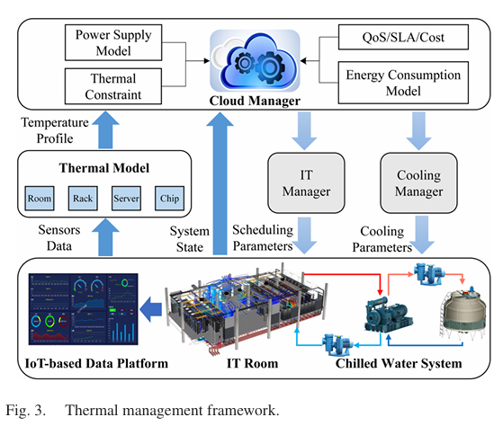
3. Thermal Modeling Methods
- White-box model: based on physical laws, high accuracy but complex.
- Black-box model: data-driven (ML), fast but depends on data.
- Gray-box model: combines physical and data-driven methods, balancing accuracy and efficiency.
4. Energy Saving Methods
- IT optimization: VM scheduling, workload allocation, DVFS.
- Cooling optimization: fan control, chilled water control.
- Joint optimization: optimize IT and cooling systems simultaneously for global energy reduction.
- Static Joint Optimization (SJO): heuristic、genetic algorithm、optimization solver : 決定最佳參數組合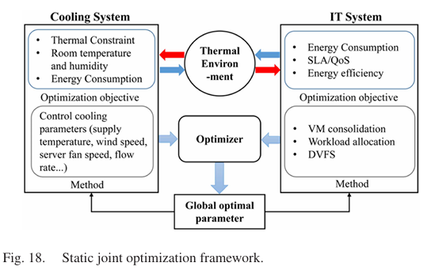
- Dynamic Joint Optimization (DJO): Reinforcement Learning (RL)、Deep Reinforcement Learning (DRL): Markov Decision Process (MDP)
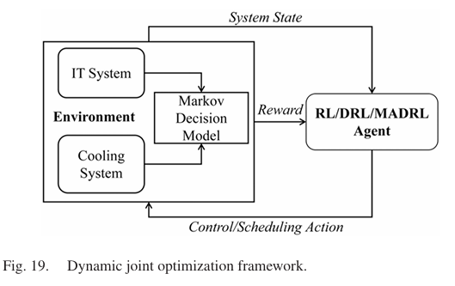
6. Challenges and Future Work
- Challenges:
- Accurate thermal modeling
- System coupling complexity
- Real-time control difficulty
- Future directions:
- Gray-box modeling
- Multi-agent control
- Liquid cooling technologies

Paper 2:
Environmental sensor placement with convolutional
ANDERSSON, Tom R., et al. Environmental sensor placement with convolutional Gaussian neural processes. Environmental Data Science, 2023, 2: e32.
- 總結問題
環境感測器要放在哪裡，才能用最少的感測器獲得最多有用資訊。以南極洲氣溫觀測為例，南極地區感測站很少，而且建置成本高，所以不能隨便放。作者希望用機器學習模型判斷：哪個位置新增感測器，可以最大降低預測不確定性，也就是找出最有價值的感測器位置。

- 面臨的挑戰
- 南極觀測資料稀疏: 南極地區偏遠，現有氣象站數量少，觀測點分布不均。所以模型必須能在資料很少的地方推估溫度變化。
- 環境資料具有非平穩性: 實際氣溫資料(例如:海岸線、山脈、內陸、季節)都會影響溫度相關性
- 傳統Gaussian Process(GP) 不容易擴散: GP 的計算成本通常會隨資料量快速增加，而環境資料通常很大，例如 ERA5 再分析資料、地形資料、衛星資料等，因此傳統 GP 不容易直接應用在大型資料。
- 多來源資料整合困難: 資料包含海拔高度、陸地遮罩、時間座標、空間座標，但傳統 GP 不容易同時吃進不同型態的資料。
- 假設
- 不同時間點彼此獨立: 模型沒有處理時間序列關係。
- 只考慮 2D 空間: 只處理地表平面位置，沒有處理高度或深度。
$$x=(longitude,latitude)$$
- ERA5 再分析資料可作為 ground truth: 作者使用 ERA5 的南極 2 m 氣溫異常資料當作真實值，也代表它目前是模擬型實驗，不是直接用真實新感測器部署結果驗證。
- 提出的解決方案
提出Convolutional Gaussian Neural Process (ConGNP)。
- 概念:
ConvGNP 結合了兩種優點：神經網路的彈性、GP的不確定性估計，並且輸出模型預測平均值 $μ$ 和預測之間的共變異數矩陣K。
$p(y^{(t)}∣C,X^{(t)})=N(y^{(t)};μ,K)$
模型根據已知感測器資料 $C$，對目標位置 $X^{\left(t\right)}$的溫度產生一個高斯分布預測。
- 模型流程:

- 感測器放置方法
- JointMI: 考慮整體空間相關性的資訊量。
- MarginalMI : 只看單點不確定性下降。
- DeltaVar : 看平均變異數下降多少。
- ContextDist: 放在離現有感測器最遠的地方。
- Random: 隨機放置。
目標是選出新增感測器的位置 $X^{*}$。其中ConvGNP透過不確定下降率來找感測器位置。
- 評估環境
此篇為模擬評估，沒有實際部屬感測器實驗。使用ERA5 Antarctica 2m daily temperature anomaly
空間解析度  spatial resolution | 25 km
模型訓練資料  Training set | 1950/1/1~2013/12/31
驗證資料  Validation set | 2014/1/1~2017/12/31
測試資料  Test set | 2018/1/1~2019/12/31

- 評估指標
- Joint NLL
- Marginal NLL
- RMSE
- 實驗結果
- 結果一: ConvGNP皆優於其他三種GP，當觀測點越多ConvGNP改善更明顯。
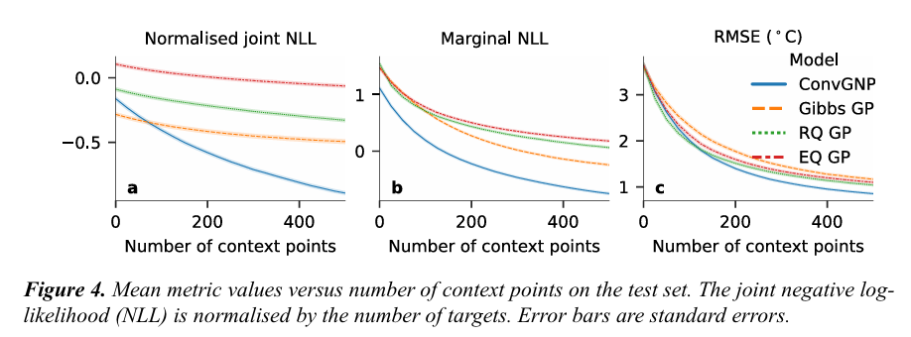
- 結果二: ConvGNP 的 acquisition function 和真實效益之間有高相關。表示 ConvGNP 很能預測最佳位置。
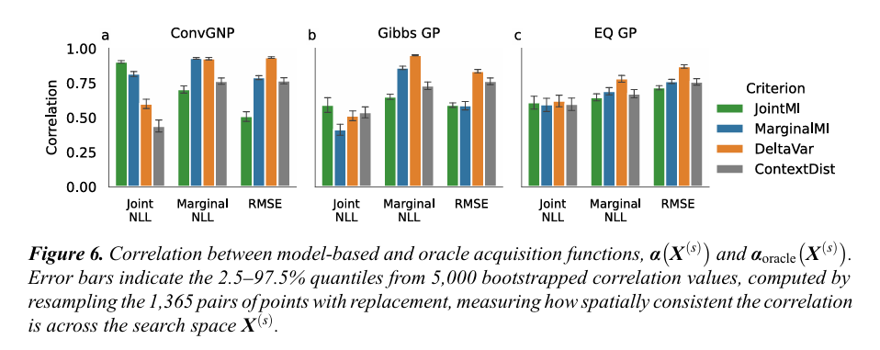
- 結果三: ConvGNP 選出的感測器位置更有效
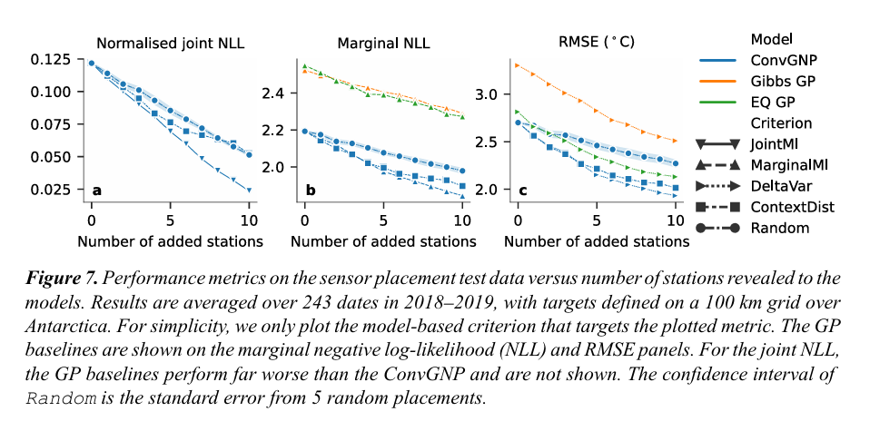
- 限制
- 不是用真實感測器雜訊資料模擬: ERA5是在分析資料，是模擬資料。
- 沒有建模時間相關性: 氣候資料有明顯的時間連續性，但刺篇論文假設不同時間獨立，不是完整的時空預測模型。
- 總結問題
在南極這種觀測稀少、部署成本高、環境變化複雜的區域，如何用機器學習找出最有資訊價值的感測器位置。作者認為傳統 GP 雖然常用於感測器配置，但在大型、非平穩、多來源環境資料上有限制，因此提出ConvGNP 模型可以整合多來源資料、學習非平穩空間相關性、估計預測不確定性、推薦更有價值的感測器位置。
- 未來此篇論文運用
- 評價模型的方法: JointNLL、MarginalNLL、RMSE
- 選擇感測器價值: ConvGP模型
- 感測器放置方法: Joint MI、Marginal MI、DeltaVar

Paper3:
Intelligent sensor placement for hot server detection in data centers
WANG, Xiaodong, et al. Intelligent sensor placement for hot server detection in data centers. IEEE Transactions on parallel and distributed systems, 2012, 24.8: 1577-1588.
- 總結問題
在資料中心中，如何用有限的溫度感測器，最有效地偵測 hot server，避免能源浪費與熱失效？傳統平均放置感測器的方法簡單，沒有考慮資料中心內部的熱流與氣流變化，因此容易錯過真正過熱的位置。作者提出使用計算流體力學(Computational Fluid Dynamics , CFD) 模擬資料中心的熱分布，再結合資料融合與最佳化演算法，找出更有效的感測器放置位置。結果證明，CFD + LSP 比一般均勻放置方法有更高的 hot server 偵測率，也能用較少感測器達到相同效果。
- 面臨的挑戰
資料中心會因為冷卻系統效率不好而浪費大量能源。若沒有準確的溫度監測，管理者通常只能把整個機房溫度設得很低，導致過度冷卻，造成耗電增加。要解決此問題遇到的困難是:
- 資料中心熱流複雜: 冷氣位置、機櫃排列、伺服器負載、氣流方向都會影響溫度分布。
- 感測器不能隨便放: 傳統方法常常是每個機櫃平均放幾顆感測器，但沒有考慮哪裡比較容易過熱，所以偵測熱點效果不好。
- 感測器數量有限: 感測器太多會增加成本，也可能造成無線感測網路通訊干擾。
- 需要準確找到 hot server 位置: 要知道是哪一台或哪一區伺服器過熱，才能有效進行冷卻控制、工作轉移或降頻處理。
- 論文假設
- 資料中心內有多個需要監測的位置: 每個 rack、每個 server block，或每台 server 的出口溫度。
- 感測器數量通常少於監測點數量: 所以不可能每個位置都放一顆感測器。
- 感測器讀值會有雜訊: 因此不能只靠單一感測器判斷，要使用多個感測器進行資料融合。
- 過熱情境可以用 CFD 模擬。
- 感測器在 fusion region 內可以共同判斷: 一個監測點附近一定範圍內的感測器會一起平均溫度，再判斷是否過熱。
- 提出的解決方案
CFD + Data Fusion + Optimization
- 使用CFD 模擬資料中心熱流
- 根據CRAC 冷氣位置、冷空氣溫度、氣流速度、機櫃位置、server 功耗、過熱情境，模擬整個資料中心的溫度分布。藉此判斷熱空氣的去向以及那些位置會變熱。
- 用資料融合判斷 hot server
- 感測器讀值模型:
感測器量到的溫度= 真實溫度+ 雜訊影響
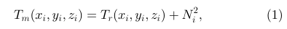
- 建立兩個最佳化問題
- Detection Probability Maximization: 找出最佳感測器位置，讓 hot server 的偵測機率最大。讓所有監測點的平均偵測機率最大。
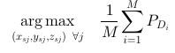
- Sensor Number Minimization:
- 目標: 用最少感測器達到要求的 hot server 偵測能力。在偵測率達標、誤報率不超過限制的情況下，讓感測器數量最少。

- 提出 Lightweight Sensor Placement (LSP) 演算法
先前直接搜尋所有的方式可能放置位置太耗時間，所以作者提出較輕量的啟發式方法:
- 先把 server 分群
- 只在重要區域附近搜尋感測器位置
- 一次加入一顆感測器
- 每次選擇能最大提升偵測率的位置
- 評估環境
- 模擬環境
論文使用 CFD 建立兩種模型：
- 小型 server room:
- 13 個 racks
- 每個 rack 分成 4 個 blocks
- 共 52 個監測位置
- 大型資料中心模型:
- 32 個 racks
- 640 台 servers
- cold aisle / hot aisle 架構
- 模擬多種 perforated floor tile failure 情境
- CFD + LSP
- Uniform
- Uniform Fusion
- Uniform Random
- CFD + Proportional
結果CFD + LSP偵測率最好。
- 實驗環境
- 2 個 racks
- 模擬 35 種單一 server 過熱情境
- 用吹風機加熱 server inlet
- 每個實驗重複 5 次
- 比較 CFD + LSP 和 Uniform Placement
結果顯示:
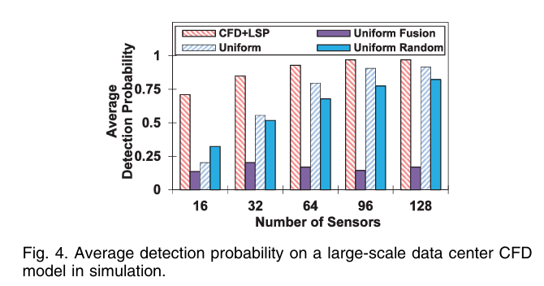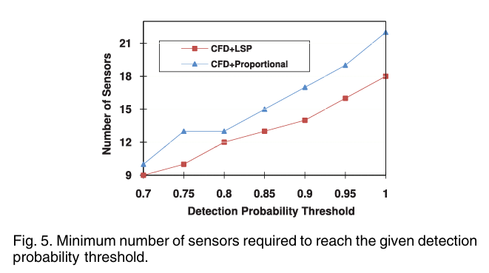
- 相同感測器數量下，CFD + LSP 偵測機率較高。
- 若要達到相同偵測率，CFD + LSP 需要的感測器較少。
- Uniform 用 10 顆感測器只能達到約 0.25 偵測率。
- CFD + LSP 只需要 5 顆就能達到類似效果，10 顆可達約 0.55 偵測率。
- 此篇論文限制
- CFD 模型依賴高: CFD 需要準確幾何模型、氣流參數。若建模不準，感測器配置也會錯。
- 無法涵蓋所有動態情境: 論文只模擬有限過熱的情境是靜態或半靜態的，但實際資料中心是動態負載變化、多點同時過熱、airflow 非線性變動，模型，因此無法完全反映即時變化。
- 計算成本高（CFD + Optimization）: 大型資料中心仍然計算昂貴。
- 感測器模型過於理想化: 可能影響 detection probability 的真實性。
- 未考慮通訊與網路限制

- 未來發展
- Gray-box : 結合CFD+ Data-driven（AI / ML）
- 即時動態調整: 目前是離線設計 sensor placement，未來可以即時調整感測器權重、動態啟用/關閉感測器。
- 與 AI / Machine Learning 結合: 預測型監控、Sensor placement learning
- 能源最佳化整合: Minimize Energy + Maintain Temperature(例如: workload migration、cooling control)
- 新冷卻技術整合
- 未來論文運用
- 提升偵測熱分布的精確位置的方法。
- 模擬環境跟實驗環境的方法。

Paper 4:
Machine Learning-Based Temperature Prediction for Runtime Thermal Management Across System Components
ZHANG, Kaicheng, et al. Machine learning-based temperature prediction for runtime thermal management across system components. IEEE Transactions on parallel and distributed systems, 2017, 29.2: 405-419.
- 論文挑戰
高效能運算(High Performance Computing ,HPC)系統的溫度管理問題。系統溫度太高時，會觸發 thermal throttling，例如降頻、限制功耗，導致效能下降。即使是看起來一樣的節點，只要放的位置不同、散熱條件不同，溫度反應也不同。
- 假設
不需要完整硬體熱傳模型，只要收集系統可取得的特徵，就可以用機器學習預測溫度。
- 不會因節點不同而大幅改變。
- 溫度可由歷史與特徵預測: 未來溫度只跟當前 workload 特徵和過去狀態有關。
- 不需依賴物理熱模型，採用資料驅動方法: 只用OS 可取得的資料（counters、sensor），ML 可取代傳統 thermal model。
- 系統監測特徵足以描述熱行為。
- 系統運行會達到穩態溫度: 模型主要目標是預測長時間溫度趨勢。
- 任務配置會影響溫度分布
- 預測模型只需能比較不同配置優劣:選比較好的 task placement即可。
- 單一 node 模型就大約等於整體效果。
- 提出解決方案
作者提出一個輕量化溫度預測架構( lightweight thermal prediction framework)。 提升溫度預測準確度、計算效率、決策能力。
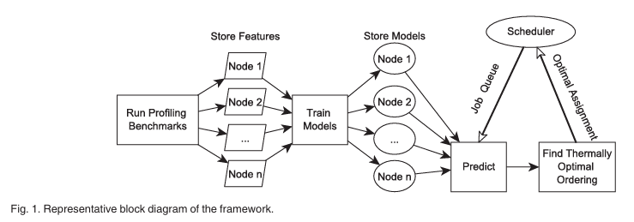
- 架構流程:
- 在特定節點上跑 benchmark
- 收集應用特徵與實際溫度反應
- 建立每個節點自己的溫度預測模型
- 當新工作要排程時，預測不同放置方式的溫度
- 選擇讓最高溫節點平均溫度較低的任務配置
- 比較三種模型
- Reduced Gaussian Process: 保留原本 GP 架構，但用 feature selection 降低特徵數(提升準確度)
- MLP Neural Network: 用神經網路處理非線性溫度關係(提高決策能力)
- Lasso Linear Regression: 用線性模型加上特徵選擇(降低運算成本)
- 評估環境
此論文為實驗:
在兩個節點上執行不同 benchmark，收集硬體 performance counters、temperature sensors、kernel counters 等資料，並用這些資料訓練模型。每個應用程式執行五分鐘，確保系統接近穩態溫度。
項目 | 內容
系統 | Intel workstation
加速卡 | 兩張 Intel Xeon Phi coprocessors
節點名稱 | mic0、mic1
每張卡核心數 | 61 cores
硬體執行緒 | 244 hardware threads
頻率 | 1238 MHz
應用程式 | NAS benchmark、CESAR benchmark、FFT、GEMM、DGEMM 等

- 實驗結果
- 比較不同 ML 方法的溫度預測誤

- 模型預測 vs 真實溫度:
模型可以跟上溫度變化趨勢: 模型不只預測單點，而是整條溫度曲線都可以預測。
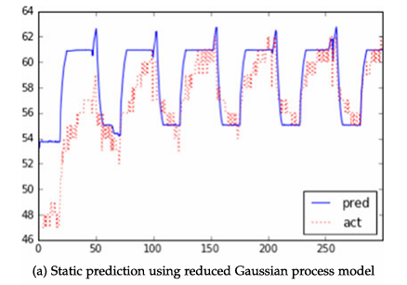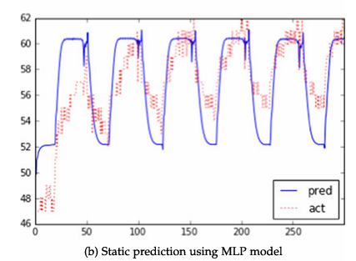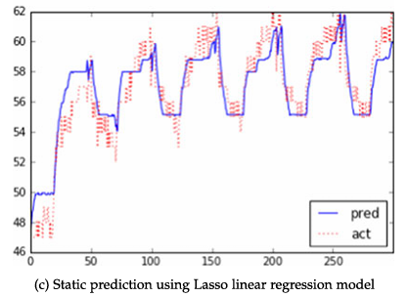
- 誤差分析
4.2°C 為原始 Gaussian Process 模型在未進行特徵選擇時，使用完整特徵集對 benchmark 應用進行溫度預測所得到的平均誤差。
- Reduced GP : 平均誤差2.9$℃$ ，Success Rate: 75%
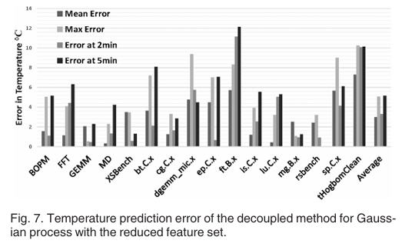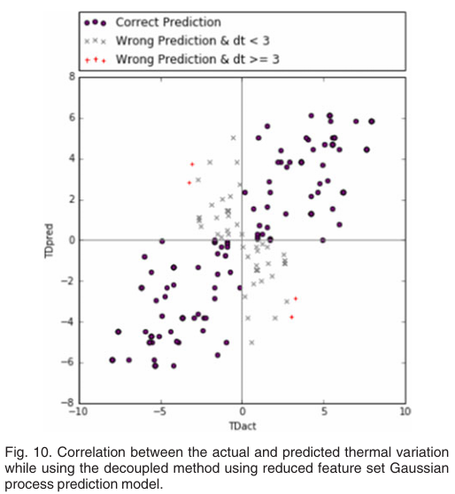
- MLP: 平均誤差2.9$℃$，Success Rate: 82.5%
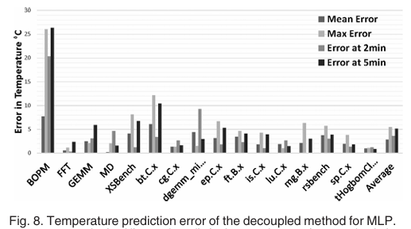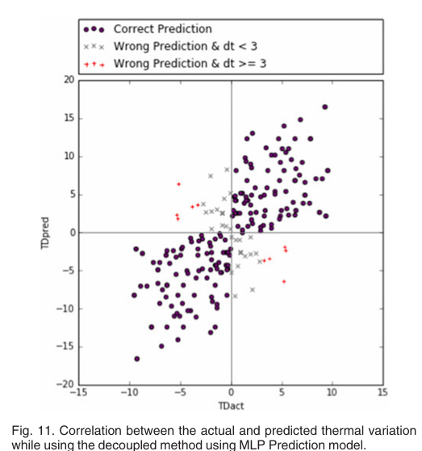
- Lasso: 平均誤差$3.8℃$，Success Rate:74.17%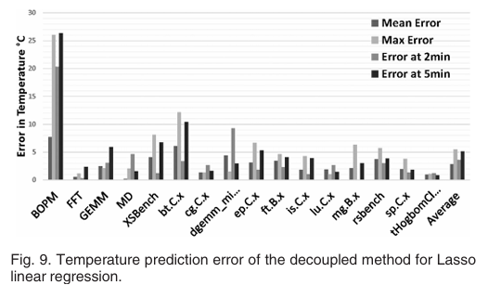 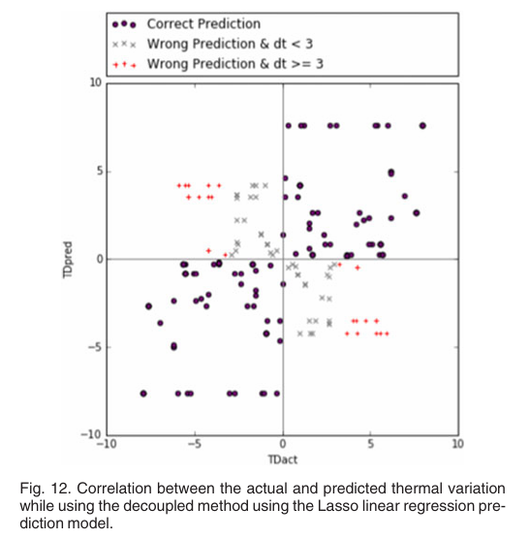

雖然 Reduced GP 與 MLP 在溫度預測誤差上表現相近（約 2.9°C），但 MLP 在任務配置決策上的成功率最高（82.5%），顯示非線性模型在排序熱影響方面更具優勢；Lasso 雖誤差較高（3.8°C），但仍維持約 74% 的成功率，且具有最低計算成本，適合即時應用。
- 總結問題

論文想解決的核心問題是，在高效能運算系統中，如何不用複雜熱模型，也能快速預測不同任務配置造成的溫度變化，並選出較低溫的任務放置方式。本文證明使用機器學習可以有效預測系統元件溫度，並協助 runtime thermal management。透過 reduced GP、MLP、Lasso 等輕量模型，可以在降低預測誤差的同時減少運算成本，進一步幫助系統選擇較佳 task placement，降低最高溫與冷卻功耗。
- 限制與未來發展
- 限制
- 訓練資料覆蓋不足: 無法涵蓋所有 workload 類型，因此對對極端情況預測較差。
- 訓練資料選擇為隨機 : 可能選到不具代表性的樣本。
- 未完整考慮 dynamic scheduling。
- 未考慮跨節點 thermal coupling: 忽略節點之間的熱影響。
- 未來發展:
- 增加更多 application 做訓練。
- 訓練資料選擇代表性樣本: 提升模型準確度。
- 發展完整 dynamic thermal scheduling 系統。
- 建立更精準的coupled model。
- 未來論文運用
- 機器學習方法來預測溫度
- 建模方式參考
- 熱感知任務排程參考

Paper 5 :
An Intelligent Thermal Management Strategy for a Data Center Prototype Based on Digital Twin Technology
YUAN, Hang, et al. An Intelligent Thermal Management Strategy for a Data Center Prototype Based on Digital Twin Technology. Applied Sciences, 2025, 15.14: 7675.
- 論文主要挑戰
資料中心會消耗大量能源，其中冷卻系統大約佔總能耗的 50%。如果冷卻太強，雖然溫度安全，但會浪費能源；如果冷卻太弱，可能產生 hotspot 熱點，造成伺服器過熱。
- 能源消耗高: 冷卻系統佔資料中心很大比例能耗
- PUE 要降低: PUE 越接近 1，代表能源效率越好
- 熱點難即時掌握: 少量感測器無法完整知道整個溫度場
- 冷卻決策困難: 要同時考慮省電、溫度均勻、避免局部過熱
- 實際資料中心狀態變動: IT server 負載會變，所以冷卻策略也要即時調整。
- 論文假設
- 使用縮小版資料中心原型: 不是大型真實資料中心，而是實驗室 scale-reduced prototype。
- IT server 用加熱元件模擬 : 使用 PTC heating elements 代表伺服器發熱。
- 冷卻能耗主要來自 Computer Room Air Conditioner(CRAC):只考慮空調冷卻能耗。
- 溫度超過特定門檻視為 hotspot : 實驗中以約 33°C 作為熱點判斷依據。
- 溫度場可由少量感測器重建 : 用 U-Net 根據感測器、伺服器功率、空調溫度($T_{set}$)，預測整體溫度場。
- DQN 可學會最佳冷卻策略: 將冷卻決策視為強化學習問題
- 提出的解決方法
智慧資料中心熱管理系統: Digital Twin + U-Net 溫度場重建 + DQN 冷卻決策
- Digital Twin 數位孿生平台: 作者建立一個資料中心原型，並在 Unity 中建立虛擬模型。
- 實體端:

元件 | 功能
6個IT sever | 模擬伺服器發熱
CRAC 冷卻系統 | 模擬空調冷卻
Thermocouples 熱電偶 | 量測伺服器附近溫度
Arduino / Actuators | 傳輸感測資料與控制訊號

- 虛擬端 Unity 可以即時顯示:
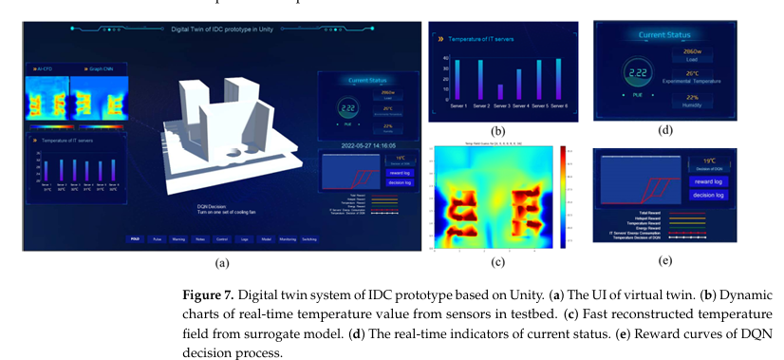
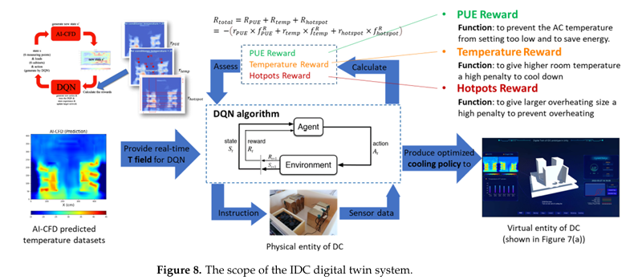

顯示內容 | 功能
即時感測器溫度 | 觀察目前各點溫度
2D 溫度場 | 看整個資料中心熱分布
PUE | 看能源效率
DQN reward curve | 看強化學習決策效果
冷卻設定溫度 | 顯示 DQN 建議的 CRAC setpoint

- U-Net 溫度場重建
因為實際只放少量溫度感測器，無法知道整個空間的完整溫度分布。所以作者用 U-Net neural network 來預測 2D temperature field。
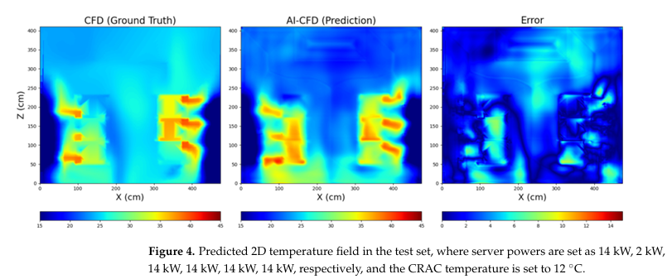
- 輸入:
輸入 | 意義
Server power | 每個伺服器目前功耗 / 發熱量  (0,3,7,10,單位:kW)
CRAC temperature | 空調設定溫度($T_{set}$)
Temperature sensor data | 熱電偶thermocouples量到的溫度
SDM / FRM / TGM / TSM | 幾何距離、流場區域、溫度初估、感測器圖
Signed Distance Map(SDM)/ Flow Region Map(FRM)/ Temperature Guess Map(TGM)/ Temperature Sensor Map(TSM)
- 輸出: 整個資料中心平面的溫度分布圖Predicted 2D temperature field。
- 模型參數/結果: 代表模型可以用來快速近似 CFD 的溫度結果。MAE 平均誤差， MAPE平均誤差約佔真實溫度
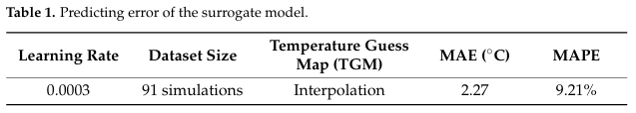
- DQN 智慧冷卻決策: 知道何時該把空調溫度調低，何時可以調高來省電。所以這也是機器學習?AI?
使用Deep Q-Network (DQN) 來決定最佳冷卻策略。
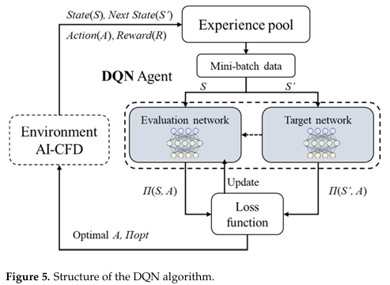
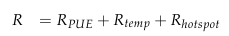
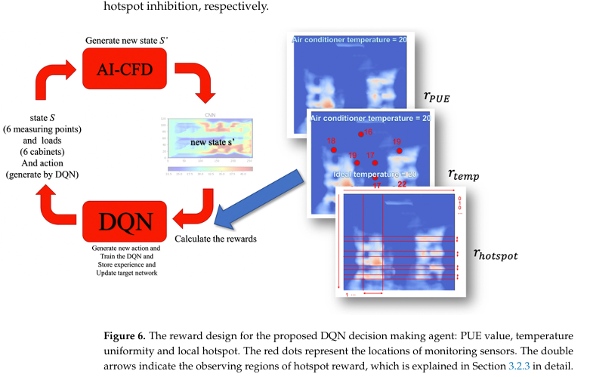
目標是:
- 降低PUE: 節省冷卻能源
- 溫度均勻: 避免某些地方太熱
- 抑制 hotspot: 防止局部過熱
- 評估環境
- 實驗環境:
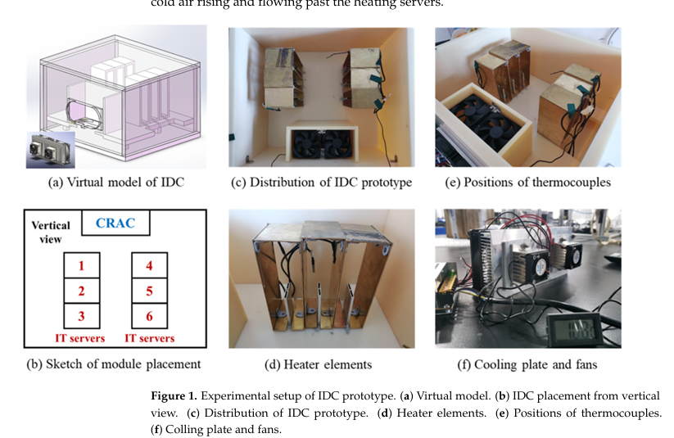
- 加熱測試: 溫度上升4$°∁$~5$°∁$。
- 冷卻測試: 溫度下降 2$°∁$~3$°∁$。
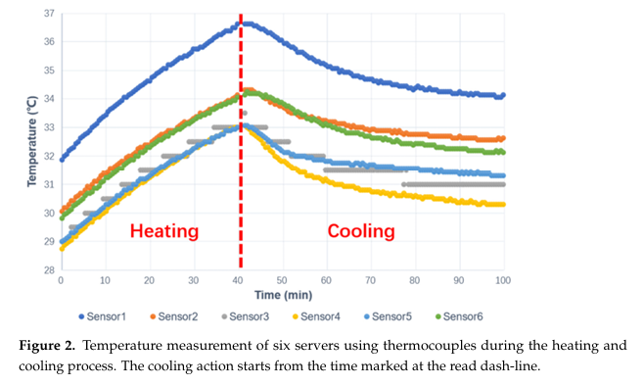
- 模擬環境:
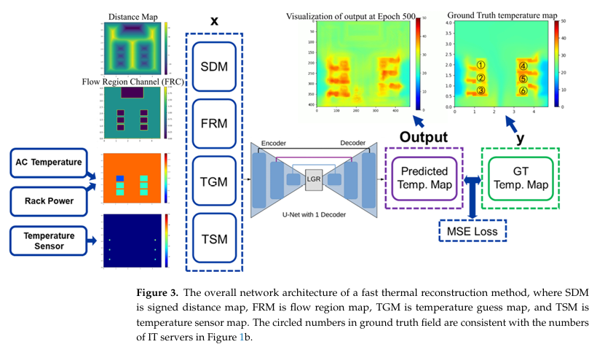
使用 6SigmaDCX R15 建立 CFD 模擬資料集，用來訓練 U-Net 溫度預測模型。
- 產生溫度場資料: CFD 模擬
- 快速溫度預測: U-Net
- 冷卻決策訓練: DQN
- 實際展示與控制: Digital Twin + 實驗原型
- 實驗結果
- DQN 可以收斂: 在固定 IT 功耗下，DQN reward 大約在380 steps 後趨於穩定，代表 DQN 有學到穩定的冷卻策略。
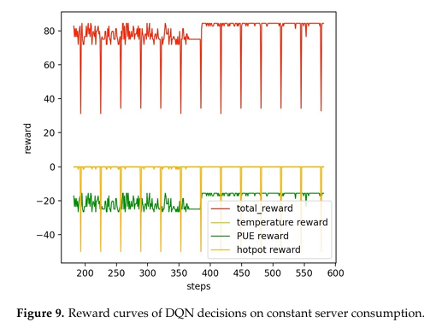
- 面對變動負載時，DQN 會自動調整:
- IT server 功耗變低時，DQN 會提高空調設定溫度: 省電。
- IT server 功耗變高時，DQN 會降低空調設定溫度: 避免 hotspot。
- DQN 比固定溫度策略更好:
- DQN 的總 reward 至少提升約26%
- PUE reward 上，DQN 相比固定 15°C 和 20°C 分改善40%、36%
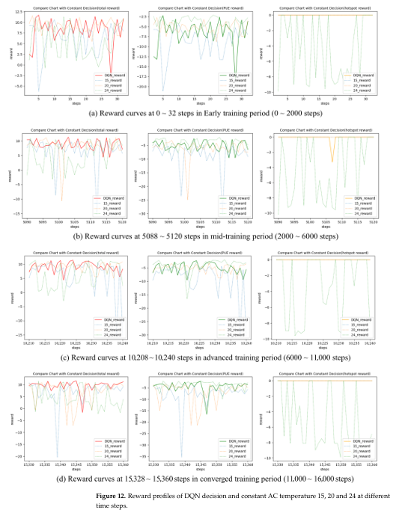
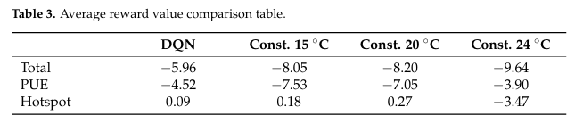
- 即時部署速度快:DQN訓練很久，但完成之後決策很快。
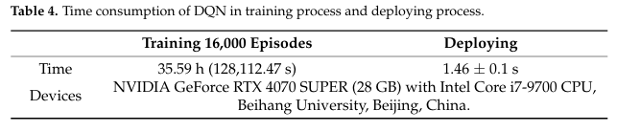
- 總結問題
如何在資料中心中，即時預測溫度分布，並自動決定冷卻策略，使系統同時達到省電、溫度均勻、避免熱點的目標？
Sensor dataU-net 重建溫度場DQN冷卻設定 Digital Twin 即時顯示與控制。透過即時溫度場預測與強化學習冷卻決策，達到降低 PUE、改善溫度分布、避免局部過熱的效果

- 論文限制
- 使用縮小版實驗: 只用小型 IDC prototype（6台server），實際應用時可能效果下降。
- 溫度預測仍有誤差:影響決策準確度。
- DQN 訓練成本高、狀態空間複雜: 訓練時間35.59 小時，狀態空間4⁶ ，若應用到真實資料中心會更複雜。
- 未來論文可運用的地方
- 實體實驗方法
- 決策方式: DQN
- 結合Digital Twin 可監測及預測
- 少感測器的情況下用U-net來重建溫度場: 未來可用其他模型

Paper 6:
AI driven cooling optimization in data centers Reinforcement learning for dynamic-workload placement and HVAC control
Tomar, Deepak, et al. "AI-driven cooling optimization in data centers: Reinforcement learning for dynamic workload placement and HVAC control."
- 論文面臨挑戰
資料中心裡面有很多伺服器，運算時會發熱，所以需要 HVAC、CRAC、chiller、fan 等冷卻設備維持溫度。論文提到冷卻系統可能佔資料中心總能耗約 40%，因此如果冷卻控制不好，會造成能源浪費與營運成本增加。
- 工作負載會一直變動: 伺服器不是每台都一直滿載，有時某些 rack 很忙、有些很閒，熱量分布會一直改變。
- 傳統控制方法太固定: 過去常用 rule-based 或 static policy，例如固定空調溫度、固定風扇轉速、固定分配工作，但這種方法無法即時因應熱點 hotspot。
- 工作負載配置與冷卻控制彼此耦合: 如果把工作集中放在某幾台伺服器，局部溫度會升高；HVAC 又必須加強冷卻。
- 論文的假設
- 即時取得資料中心狀態: 溫度感測器資料、伺服器負載、HVAC 運作參數、外部天氣、熱點預測資訊等。這些當成 RL 的 state，也就是目前環境狀態。
- 資料中心可以被建模成一個 sequential decision-making environment: 隨時間連續決策的系統。
- 提出的解決方法
- 提出RL-based joint optimization framework:
  - 工作負載配置 workload placement: 負責決定工作要放到哪些伺服器，避免某些 rack 太熱
  - HVAC 冷卻控制 HVAC control: 負責調整冷卻設定，例如風扇速度、冷卻水溫度、CRAC 設定點、airflow 等
- Reward 設計
  - 降低能源消耗
  - 避免溫度超標
  - 避免 SLA 違規: SLA 可以理解成服務品質保證，例如延遲不能太高、任務不能處理太慢。
- 評估環境
- 模擬環境: simulation-based evaluation。RL agent 先在 high-fidelity simulation environment 中訓練與測試，這個模擬器會模擬 airflow、heat exchange、設備反應、workload traces 和 HVAC 系統特性。
- 評估結果
- 比較: RL 方法和傳統 static policy、heuristic method 。
  - RL 方法讓冷卻能源消耗降低約 15%～22%
  - PUE 改善
  - thermal hotspot 減少
  - SLA compliance 維持良好
  - 溫度分布更穩定
- 缺點: workload migration overhead 會增加。
- 總結問題
資料中心冷卻不能只靠固定規則，因為工作負載與熱分布會動態變化；因此論文提出用強化學習同時控制工作負載配置與 HVAC，使資料中心在維持 SLA 與安全溫度下，降低冷卻能源消耗。
- 論文限制
- 主要結果來自模擬，尚未在真實資料中心驗證
- RL 訓練成本高，收斂可能慢。
- 實際部署需要 safety interlock、rollback、人為監控，不能完全讓 AI 自動控制
Paper 7:
O-RAN Towards 6G Report ID: RR-2023-01
一、論文挑戰
現有 O-RAN 架構還不完全能支援 6G 的需求。
- 6G 使用情境很複雜: XR/全息通訊、Digital Twin、機器人、無人機、工業 IoT、空天地整合網路等。
- AI/ML 需要變成網路原生能力: 不是只放在管理層，而是要從 RAN、RIC、SMO 到整個網路架構都能支援 AI/ML。
- RAN 架構需要改善: 目前 3GPP 對 CU/DU 分離有規範，但 DU/RU 的低層切分與多廠商互通仍有困難。
- 能源效率與永續性變重要: 6G 資料量更大，但功耗不能一直增加，因此需要節能設計。
- 安全與韌性不能事後補上: 6G 會支援更多關鍵服務，所以安全性與可靠度要在設計階段就放進去。
二、論文假設
- 6G 會需要開放、智慧化、虛擬化的 RAN 架構。
- O-RAN 不會取代 3GPP，而是與 3GPP、legacy 4G/5G 系統共存。
- AI/ML 會廣泛存在於 6G 網路各層。
- 6G 不只是新的空中介面，也包含架構、軟硬體、管理、自動化與安全的全面升級
- Digital Twin 會成為網路規劃、管理與效率提升的重要工具。
三、提出的解決方法
提出O-RAN 往 6G 演進的方向。

- AI/ML-native 架構: 讓網路能自動最佳化、即時分析、節能與提升可靠度。
  - Non-RT RIC
  - Near-RT RIC
  - SMO
  - RAN nodes
  - xApps / rApps
- 強化 RAN 與開放介面，讓不同廠商設備可以更容易互通，新增改善下列項目:
  - RAN 低層切分標準
  - RIC 相關介面
  - physical RAN 與 Digital Twin 之間的介面
  - 跨網域管理介面
- Common SMO，才能做到 end-to-end 自動化管理，須包含:
  - RAN
  - Core
  - Transport
  - O-Cloud
  - legacy network
- Digital Twin:
  - 網路模擬
  - 網路規劃
  - AI/ML 訓練環境
  - 自主網路管理
  - 效能與能源最佳化
- Security by design / Resiliency by design
四、評估環境: 問卷調查、統整分析
  - 分析了 14 份完整且不重複的 O-RAN 成員回覆，再整理出各公司對 6G O-RAN 發展方向的看法。
- 總結問題
O-RAN 要如何演進，才能支援 6G 的需求？
    - 6G 需要 AI/ML everywhere。
    - 6G 架構需要支援 Digital Twin。
    - O-RAN、3GPP、legacy network 會長期共存。
    - 網路需要更開放、模組化、軟體化。
    - RAN 軟硬體需要 cloud-native。
    - 安全、韌性、能源效率要從設計階段考慮。
    - 未來需要 E2E 跨層整合，而不是只看單一 RAN 或單一設備。
- 未來論文運用方式
    - 背景知識: Digital Twin 是趨勢、AI / ML 是核心、Energy efficiency

Paper 8:
A Deep Learning-Based Thermal Prediction Approach for Energy Management in Cloud Data Centers
- 論文的挑戰:
資料中心主機溫度過高與能源消耗過大的問題。如何同時預測主機溫度與功耗，並根據預測結果安排 VM 放置，使資料中心更省電、溫度更低、又不違反 SLA。
- 論文的假設
    - 主機的歷史資料可以用來預測未來溫度與功耗。
    - CPU: 使用率、核心數、溫度
    - RAM 使用量
    - 網路流量
    - VM 數量
    - 目前功耗
    - LSTM 適合處理時間序列資料: 因為溫度與功耗不是只看當下，而是會受到過去一段時間的負載變化影響。
    - VM 放置方式會影響主機溫度與功耗: 如果 VM 集中放在某幾台主機，可能會造成高溫；如果分配得好，就可以降低 hotspot。
    - 預測模型足夠準確時，可以輔助 VM placement 做出更好的決策。
- 提出的解決方案
DLTPA：Deep Learning-Based Thermal Prediction Approach
  - 溫度與功耗預測: 使用 LSTM 模型 來預測主機 CPU temperature、主機 package power consumption。
  - 優點: LSTM 的優點是可以處理時間序列資料，能記住過去資訊，因此適合預測資料中心中隨時間變化的溫度與功耗。
  - 比較多種模型:
      - LSTM
      - MLP
      - Decision Tree
      - SVM
      - Bagging
      - RNN
      - LSTM-CNN
- VM Placement 最佳化: 在預測出每台 host 的溫度與功耗後，系統會重新安排 VM 放置位置。提出: Genetic Algorithm + Simulated Annealing (GA+SA)
    - 流程:
      - 隨機產生多組 VM 放置方式
      - 用 LSTM 預測每種放置方式的溫度與功耗
      - 用 fitness function 評估好壞
$fitness=u_{1}×totalTemp+u_{2}×totalEnergy$
      - GA 找出較好的解
      - SA 再微調，避免陷入局部最佳解
- 評估環境: 模擬實驗
  - 實驗平台:
    - MATLAB simulation environment
    - MATLAB machine learning library
  - 使用了真實資料集來訓練與測試:
    - private data center dataset
    - Bitbrain dataset
    - 收集資料工具是 HWiNFO，資料儲存成 CSV。
  - 比較對象有三個演算法:
    - TAS
    - MoVPAAC
    - Round Robin，RR
  - 評估指標:
    - MAE
    - MSE
    - R²
    - Average Temperature
    - Average Power
    - Load Balance
    - SLA Violation Rate: T_{max} $=$75$℃$、P_{max} $=$30W
- 實驗結果
  - LSTM 的預測效果最好:
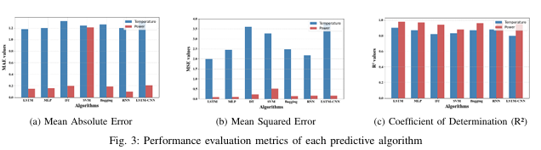
    - 功耗預測準確率接近R₂=0.98
    - 溫度預測準確率約90%
  - DLTPA 在 VM placement 後的結果也比其他方法好:
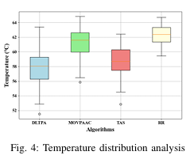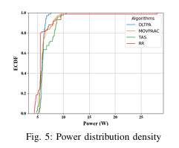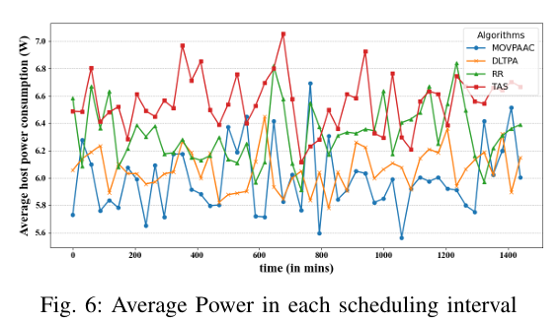
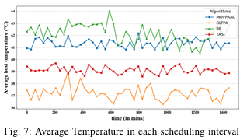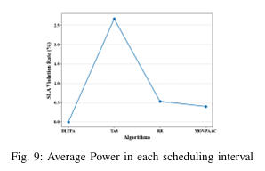
    - 降低 peak power consumption 約 3.64% 到 9.39%
    - 降低 average temperature 約 3.21% 到 7.96%
    - 達到 0% SLA violation rate
    - 維持 load balance 約 19.8%
- 總結問題
資料中心在進行 VM placement 時，如果沒有考慮未來溫度與功耗變化，容易造成高溫、耗電與 SLA 違反，所以作者提出 DLTPA：先用 LSTM 預測 host temperature 與 power consumption，再用 GA-SA 最佳化 VM placement
讓 VM 放置更符合熱管理與節能需求。
- 限制
  - 模擬環境中驗證，還沒有真正部署到大型實際資料中心中測試。
  - 目前主要預測 CPU temperature 與 package power consumption，還沒有包含 GPU 溫度、PUE、冷卻系統狀態等更完整指標。
  - GA-SA 雖然可以找到較好的 VM placement，但計算成本可能較高，若資料中心規模很大，可能會影響即時性。
  - 沒有深入討論模型在不同資料中心架構下的泛化能力，例如不同冷卻系統、不同伺服器配置、不同 workload 型態。
- 未來論文運用方式
  - 感測層、預測部分: LSTM
  - 決策層GA + SA：決定 VM 要放哪台主機、最佳化溫度 + 功耗

Paper 9:
Energy-Efficient Task Distribution Using Neural Network Temperature Prediction in a Data Center
- 論文的挑戰
資料中心的運算需求越來越高，導致伺服器耗電與冷卻耗能增加。冷卻系統如 CRAC 約占資料中心總能耗的 30%～50%，因此如果能降低伺服器溫度，就有機會降低冷卻與風扇能耗。如何在分配任務之前，先預測伺服器未來 CPU 溫度，再根據預測結果做任務分配。
- 論文的假設
  - CPU 溫度會受到伺服器在機櫃中的位置影響。
  - CPU 溫度與目前 CPU 溫度、風扇轉速、CPU 使用率、任務需要的 CPU core 數量有關。
  - 多數任務處理時間小於 1 秒，所以論文選擇預測「1 秒後的 CPU 溫度」。
  - 每台伺服器的熱特性不同，因此需要為每一台伺服器建立個別的神經網路模型。
- 提出的解決方案
  - 提出一個 NN-based temperature prediction + task distribution 方法: 用神經網路預測每台伺服器 1 秒後的 CPU 溫度，再根據預測結果選擇任務要分配到哪台伺服器。
      - 輸入:
        - Current CPU temperature
        - Local fan speed
        - CPU usage
        - Number of CPU cores requested by tasks
      - 輸出:
        - Future CPU temperature
      - 神經網路架構: 共4 層包含兩個 hidden layers，第一層 30 個節點，第二層 10 個節點。使用 ReLU 作為 activation function，Adam 作為最佳化方法。
      - Loss function 使用 MSE：
MSE$=\frac{1}{N}{\sum_{n}{\sum_{k}{(y_{kn}-t_{kn})}}}^{2}$
- 評估環境：實驗 + 模擬
  - 實驗環境: Georgia Institute of Technology 的 Data Center Laboratory (DCL)，實驗中只選 bottom half 的 5 台 operational servers，稱為 KID servers，來驗證方法。
      - 面積 112 平方公尺
      - 分成兩個 56 平方公尺 half-zone
      - 使用其中一個 half-zone
      - 有 3 台 CRAC
      - 有 13 個 server racks
      - 選用其中一個 rack 做測量
      - 該 rack 有 48 台 HP ProLiant SL390s 伺服器
      - 每台伺服器有 24 個 CPU cores、24 GB RAM、兩個 local fans
  - 資料來源: 任務負載資料使用 Google cluster workload trace，訓練與測試資料是透過 Round Robin 分配任務 800 秒後取得。資料切分為Training 65% Testing 35%
  - 模擬評估: 溫度預測模型先用真實資料訓練，再用模擬方式比較兩種任務分配方法，目標是Maximum CPU temperature。
      - 只看目前 CPU 溫度的 task distribution
      - 使用預測未來溫度的 proposed method
- 實驗結果
溫度預測結果顯示，神經網路可以準確追蹤 CPU 溫度變化，但改變幅度不大。作者也承認，這個改善幅度偏小，可能小於量測不確定性或預測誤差
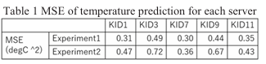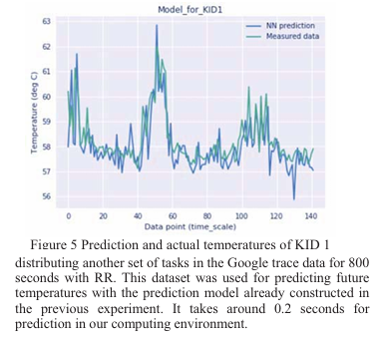
- 總結問題
傳統任務分配只根據目前狀態，例如 CPU 使用率或目前 CPU 溫度，但沒有慮任務執行後伺服器溫度會怎麼變，因此可能會把任務分配到看似目前溫度低且未來容易升溫的伺服器上。
- 限制
  - 改善幅度不大。最大 CPU 溫度最多只降低約 ${0.45}^{∘}C$，效果有限。
  - 計算成本高。當 $n=10$時，計算時間約 12.8 秒，但論文預測的是 1 秒後的溫度，因此實際應用上太慢。
  - 模型沒有考慮 inlet air temperature 和 air velocity，所以在不同測試資料下，MSE 變大。
- 未來論文運用位置
  - Task Scheduling / Decision 層

Paper 10:
Integrating Experimental, Numerical and Machine Learning Models for Real-Time, Efficient Data Center Cooling Control

    - 論文挑戰
主要想解決資料中心空冷系統太慢、太保守、太耗能 的問題。傳統資料中心大多使用 CRAH / CRAC 空調系統，通常是等到溫度感測器偵測到溫度升高後，才提高冷卻量。這種方式叫做 reactive control，反應式控制。
- 反應太慢
- 容易過度冷卻
- 動態工作負載難處理
- CFD 模擬太慢
- 空冷系統不容易擴展

    - 論文的假設
- CPU 使用率越高，伺服器功耗通常越高，溫度也會上升。
- 可以用目前資料預測未來 20 秒的功耗與溫度: 可以用目前資料預測未來 20 秒的功耗與溫度
- 區域化建模可行: 這篇主要針對 Aisle C 前四個 racks 做預測。
- 機器學習模型可以取代慢速 CFD，達到即時預測: 因為 full CFD 太慢，所以用 feed-forward neural network 做快速溫度估測。
    - 提出的解決方案
- Dynamic Cooling System Control，DCSC: 用即時資料 + power prediction + machine learning thermal model，提前預測伺服器溫度，然後調整 CRAH 的 VFD speed。
  - 流程: Aggregator 收集即時資料
      - CPU A utilization
      - CPU B utilization
      - CRAH 1 VFD speed
      - CRAH 2 VFD speed
      - CRAH supply air temperature
      - cold aisle pressure sensors
      - plenum pressure sensors

  - Power predictor 預測未來 power: 根據 CPU utilization trend 預測未來約 20 秒的 power consumption。
  - ML thermal model 預測 CPU temperature: 使用 feed-forward neural network 預測 CPU A 與 CPU B 的溫度。
  - Low-fidelity compact thermal model 作為備援: 如果主要 ML model 遇到 noise、sensor error 或異常狀況，compact thermal model 可以作為 backup。
  - Control algorithm 調整 CRAH VFD speed
    - 評估環境：實驗
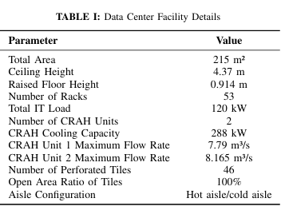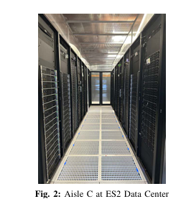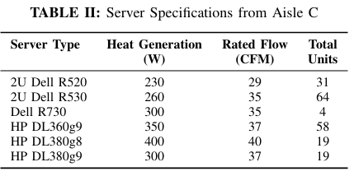
1. Aisle C 的前四個 racks：C1-1、C1-2、C2-1、C2-2
    - 實驗結果
論文使用 Feed-forward Neural Network 預測 CPU A 和 CPU B 的溫度
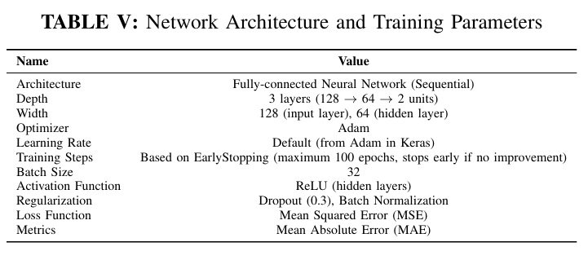
- 預測線大致跟真實線重疊，代表模型可以追上溫度變化趨勢。
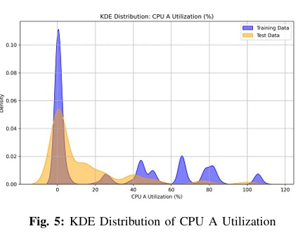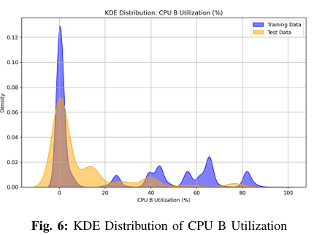
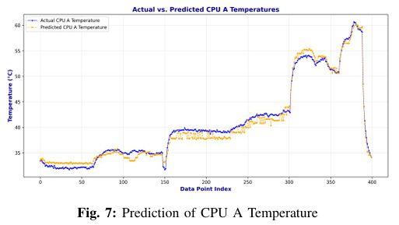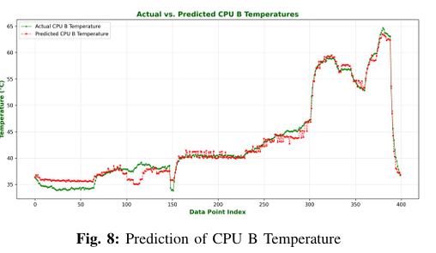

- 這個 ML thermal model 可以把 CPU 溫度預測在約 1°C 誤差內。
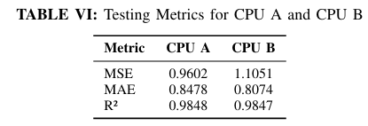
- 每筆資料預測延遲只有 75 $μs$，顯示模型具有 real-time prediction 的能力。
- 實驗也發現同一個 aisle 中不同 rack 仍會出現溫度不均與 hotspot，因此未來冷卻控制需要採用 zone-based control，而不是只依靠整體平均溫度。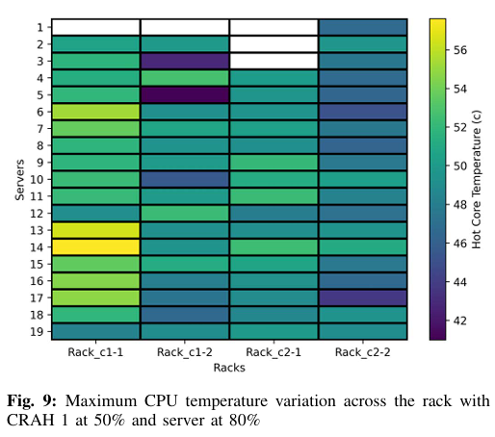
    - 問題總結
這篇論文提出一個結合 實驗資料、machine learning thermal model、power predictor、compact thermal model 的資料中心冷卻控制架構。它的目標是用即時資料預測 CPU 溫度，讓 CRAH 冷卻系統可以提前反應，而不是等到溫度升高才調整。實驗結果顯示，模型可以在約 1°C 誤差內預測 CPU 溫度，而且速度很快，適合未來 real-time cooling control。
    - 限制
- 目前還沒有真正完成閉迴路控制:論文有提出 DCSC 架構，但實際調整 CRAH VFD speed 的完整控制系統還是 future work。
- 只測試部分區域，測試資料來自同一個資料中心
- Digital Twin 還是未來方向

